- 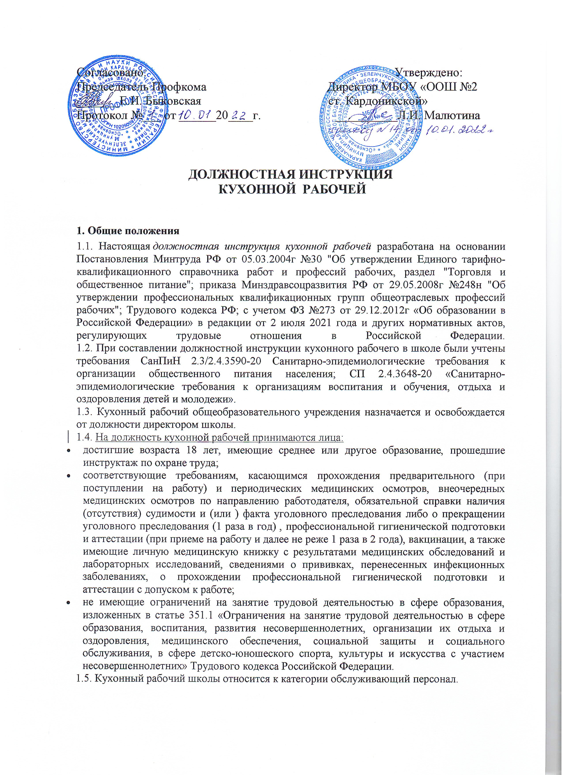

СП 2.4.3648-20 «Санитарно-эпидемиологические требования к организациям воспитания и обучения, отдыха и оздоровления детей и молодежи»;
- СанПиН 2.3/2.4.3590-20 "Санитарно-эпидемиологические требования к организации общественного питания населения";
- Федеральным законом № 29-ФЗ от 02.01.2000г «О качестве и безопасности пищевых продуктов» с изменениями от 13 июля 2020 года;
- Положением об организации питания в школе;
- Уставом и Правилами внутреннего трудового распорядка общеобразовательного учреждения;
- приказами, инструкциями и распоряжениями по организации питания в общеобразовательных учреждениях;
- правилами и нормами охраны труда и пожарной безопасности.
1.7. Работник должен руководствоваться данной должностной инструкцией кухонного работника школьной столовой, Трудовым договором, порядком проведения эвакуации при возникновении чрезвычайной ситуации.
1.8. Кухонный рабочий должен знать:
- правила безопасного использования санитарно-технического оборудования;
- правила проведения уборки в рабочем помещении, безопасного пользования моющими средствами;
- общие правила и нормы охраны труда, производственной санитарии и пожарной безопасности;
- основы гигиены;
- наименование кухонной посуды, инвентаря, инструментов, их назначение в соответствии с маркировкой;
- правила и способы закрытия и вскрытия тары, правила перемещения продуктов и готовой продукции;
- правила включения и выключения технологического оборудования;
- виды и концентрации используемых моющих и дезинфицирующих средств.
1.9. Во время отсутствия кухонного рабочего его должностные обязанности выполняет помощник повара общеобразовательного учреждения, несущий полную ответственность за их надлежащее исполнение.
1.10. Кухонный рабочий должен пройти обучение и иметь навыки в оказании первой помощи пострадавшим, обучение для доступа к дезинфицирующим средствам, знать порядок действий при возникновении пожара или иной чрезвычайной ситуации и эвакуации в школе, соблюдать Конвенцию ООН о правах ребенка.

2. Функции
На кухонного рабочего возложены следующие функции:
2.1. Соблюдение санитарно-эпидемиологического режима на пищеблоке школы в соответствии с действующими требованиями СанПиН.
2.2. Содержание в надлежащей чистоте кухонного инвентаря, оборудования и помещения пищеблока общеобразовательного учреждения.
2.3. Проведение первичной обработки овощей.

3. Должностные обязанности
Кухонный рабочий выполняет должностные обязанности:
3.1. Является на работу строго согласно утвержденному графику работы пищеблока дошкольного образовательного учреждения.
3.2. Находится на рабочем месте в спецодежде. Хранит личные вещи и комнатные растения вне производственных помещений пищеблока детского сада.
3.3. Отвечает за чистоту и порядок на пищеблоке школьной столовой, в хранилище овощей, содержит в чистоте и порядке кухонный инвентарь и оборудование.
3.4. Перебирает зелень, плоды, удаляет дефектные экземпляры, посторонние примеси.
3.5. Доставляет овощи из овощехранилища, осуществляет первичную обработку овощей, доставляет полуфабрикаты и сырье из кладовой.
3.6. Открывает бочки, ящики, мешки с продуктами, вскрывает жестяные и стеклянные консервные банки, выгружает продукцию из тары.
3.7. Доставляет готовую пищу к раздаче.
3.8. Осуществляет транспортировку продукции, тары, посуды на пищеблоке общеобразовательного учреждения.
3.9. Участвует в сдаче тары.
3.10. Заполняет котлы водой.
3.11. Моет бочки, поддоны и противни, разделочные доски и кухонный инвентарь (ножи, половники, терки, чайники и кастрюли) с применением моющих средств.
3.12. Моет оборудование, инвентарь, ванны и пол в кухне школы;
3.13. Вместе с поварами участвует в генеральной уборке пищеблока школьной столовой с применением моющих и дезинфицирующих средств.
3.14. Содержит в надлежащей чистоте стеллажи, предназначенные для сушки бачков, поддонов, противней, разделочных досок и другого кухонного инвентаря.
3.15. Включает электрические котлы, плиты, шкафы, водонагреватели.
3.16. Собирает и утилизирует производственные отходы в специальные контейнеры, предназначенные для отходов.
3.17. Очищает мусоросборники, промывает их дезинфицирующим раствором, собирает мусор и выносит его в специально отведенное для этого место.
3.18. Чистит и дезинфицирует мойки, раковины и другое санитарно-техническое оборудование пищеблока школы.
3.19. Применяет только моющие и дезинфицирующие средства, разрешенные к использованию в образовательных организациях. Применяемые дезинфицирующие средства не должны портить оборудование, инвентарь, фиксировать органические загрязнения на обрабатываемых поверхностях.
3.20. Обеспечивает качественное состояние кухонных помещений, оборудования и инвентаря, убирает закрепленные за ним помещения пищеблока школы с использованием разрешенных дезинфицирующих средств (удаляет пыль, моет полы, стены, оконные рамы и стекла, шкафы, стеллажи).
3.21. Использует уборочный инвентарь в соответствии с маркировкой, в зависимости от назначения помещений и видов работ.
3.22. Проверяет (в начале и в конце каждого рабочего дня) исправность оборудования, мебели, замков и других запорных устройств, оконных стекол и водопроводных кранов, раковин и электроприборов (выключателей, розеток, лампочек и т. п.), отопительных приборов в школы.
3.23. Соблюдает правила санитарии и гигиены в убираемых помещениях пищеблока школьной столовой, строго соблюдает правила личной гигиены, следит за своим внешним видом.
3.24. Для предотвращения размножения патогенных микроорганизмов:
- оставляет в индивидуальном шкафу или специально отведенном месте одежду второго и третьего слоя, обувь, головной убор, а также иные личные вещи и хранит отдельно от рабочей одежды и обуви;
- снимает в специально отведенном месте рабочую одежду, головной убор при посещении туалета;
- моет руки с мылом или иным моющим средством для рук после посещения туалета.
3.25. Своевременно информирует своего непосредственного руководителя обо всех нарушениях и недостатках и принимает необходимые меры по их устранению.
3.26. Строго соблюдает свою должностную инструкцию кухонного рабочего (работника) в школе, правила охраны труда и пожарной безопасности на пищеблоке школьной столовой.
3.28. Проходит ежегодный медицинский осмотр согласно графику, утвержденному в общеобразовательном учреждении.

4. Права
4.1. Кухонный рабочий имеет право:
4.1. На получение кухонного инвентаря, моющих, чистящих и дезинфицирующих средств в достаточном количестве, а также средств индивидуальной защиты.
4.2. На получение спецодежды по установленным нормам.
4.3. На обеспечение рабочего места, соответствующего государственным нормативным требованиям охраны труда и условиям, предусмотренным коллективным договором между администрацией и работниками общеобразовательного учреждения.
4.4. На моральное и материальное поощрение, а также на защиту собственных интересов и интересов сотрудников школы, на ознакомление с жалобами и другими документами, которые содержат оценку работы кухонного рабочего, давать по ним объяснения.
4.5. На защиту профессиональной чести и достоинства, неразглашение дисциплинарного (служебного) расследования, исключая случаи, предусмотренные законом. На защиту своих профессиональных интересов самостоятельно и (или через законного представителя, в том числе адвоката), в случае дисциплинарного или служебного расследования, связанного с несоблюдением норм профессиональной этики.
4.6. Кухонный работник также имеет права, предусмотренные Трудовым Кодексом Российской Федерации, Уставом, Коллективным и трудовым договорами, Правилами внутреннего трудового распорядка школы, право на социальные гарантии.
5. Ответственность
5.1. Кухонный рабочий несет ответственность за сохранность пищевых продуктов после выдачи их на пищеблок школы, а также за сохранность кухонного инвентаря.
5.2. За неисполнение (ненадлежащее исполнение) своих должностных обязанностей, предусмотренных должностной инструкцией кухонного работника в школе, Устава, Правил внутреннего трудового распорядка, законных приказов, в том числе за неиспользование предоставленных ему прав, кухонный рабочий несет дисциплинарную ответственность в порядке, определенном трудовым законодательством Российской Федерации. За грубое нарушение трудовых обязанностей в качестве дисциплинарного наказания может быть применено увольнение.
5.3. За нарушение правил пожарной безопасности, охраны труда, санитарно-гигиенических требований к организации жизнедеятельности учащихся в общеобразовательном учреждении кухонный рабочий привлекается к административной ответственности в порядке и случаях, предусмотренных административным законодательством Российской Федерации.
5.4. За применение, в том числе однократное, методов воспитания связанных с физическим или психическим насилием над личностью ребенка, совершение иного аморального проступка следует освобождение от занимаемой должности в соответствии с трудовым законодательством Российской Федерации.
5.5. За совершенные в процессе выполнения своей трудовой деятельности правонарушения несет ответственность в пределах, установленных действующим административным, уголовным и гражданским законодательством Российской Федерации; за причинение материального ущерба - в пределах, установленных действующим трудовым, уголовным и гражданским законодательством Российской Федерации.

6. Взаимоотношения. Связи по должности
Кухонный работник:
6.1. Работает в режиме нормированного рабочего дня по графику, составленному исходя из 40-часовой рабочей недели и утвержденному директором общеобразовательного учреждения.
6.2. Выполнять поручения заведующей хозяйством части, а также своевременно информирует их о возникших трудностях в работе.
6.3. Сообщает заведующей хозяйством о неисправностях оборудования и кухонного инвентаря, сантехники, о поломках дверей и замков, стекол и т.д.
6.4. Знакомится под расписку с локальными актами, информационными и нормативно-правовыми документами.
6.5. Получает от директора школы, заведующей хозяйством сведения нормативно-правового и организационного характера.
6.6. Информирует заведующей хозяйством о факте возникновения групповых инфекционных и неинфекционных заболеваний, аварийных ситуаций в работе систем электроснабжения, теплоснабжения, водоснабжения, водоотведения, технологического и холодильного оборудования, которые создают угрозу возникновения и распространения инфекционных заболеваний и отравлений.

Должностную инструкцию разработал:
«___»_________202__г. __________ /______________________/
С должностной инструкцией ознакомлен(а), второй экземпляр получил (а)
«___»____20___г. __________ /______________________/

